

**”Vent på mig Marie” – Forfatterarrangement om Første Verdenskrig ved Pernille Juhl**

**Torsdag den 4. december kl. 19.30**

**Solvang Bibliotek, Remisevej 14**.

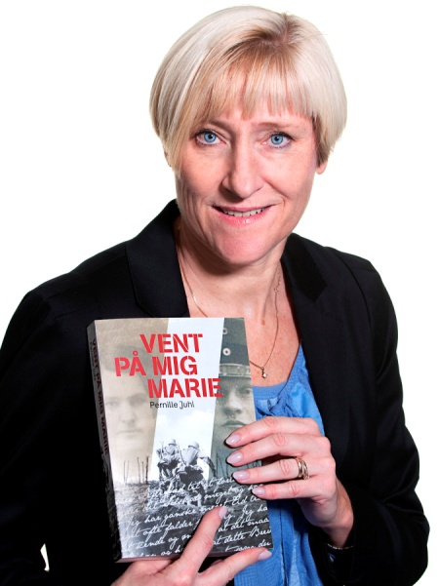

***Plakaten var rød. Han havde naturligvis allerede gættet, hvad den ville forkynde.***

**Sådan konstaterede Pernille Juhls farfar i 1914, at han var indkaldt til tysk krigstjeneste.**

**I forbindelse med 100-året for første verdenskrig holder Pernille Juhl et spændende foredrag om sin historiske roman ’Vent på mig Marie’, som er stærkt inspireret af farfarens krigsdagbøger.**

**Han var blandt de 35.000 sønderjyder, som var tvunget til at kæmpe på tysk side under første verdenskrig.**

**I foredraget fortæller Pernille Juhl levende om bogens tilblivelse, om hvad der foregik i det civile liv i Sønderjylland og ikke mindst om hendes farfars oplevelser under krigen.**

**Entré 50 kr. Medlemmer af Liv i Sundby 25 kr.**

**Billetter på** [**www.livisundby.dk**](http://www.livisundby.dk)

**Med støtte fra**